Уважаемые родители!
Наступило лето, в тёплую солнечную погоду дети больше времени проводят на улице. В связи с этим хочется напомнить Вам о некоторых правилах дорожной безопасности в летний период.
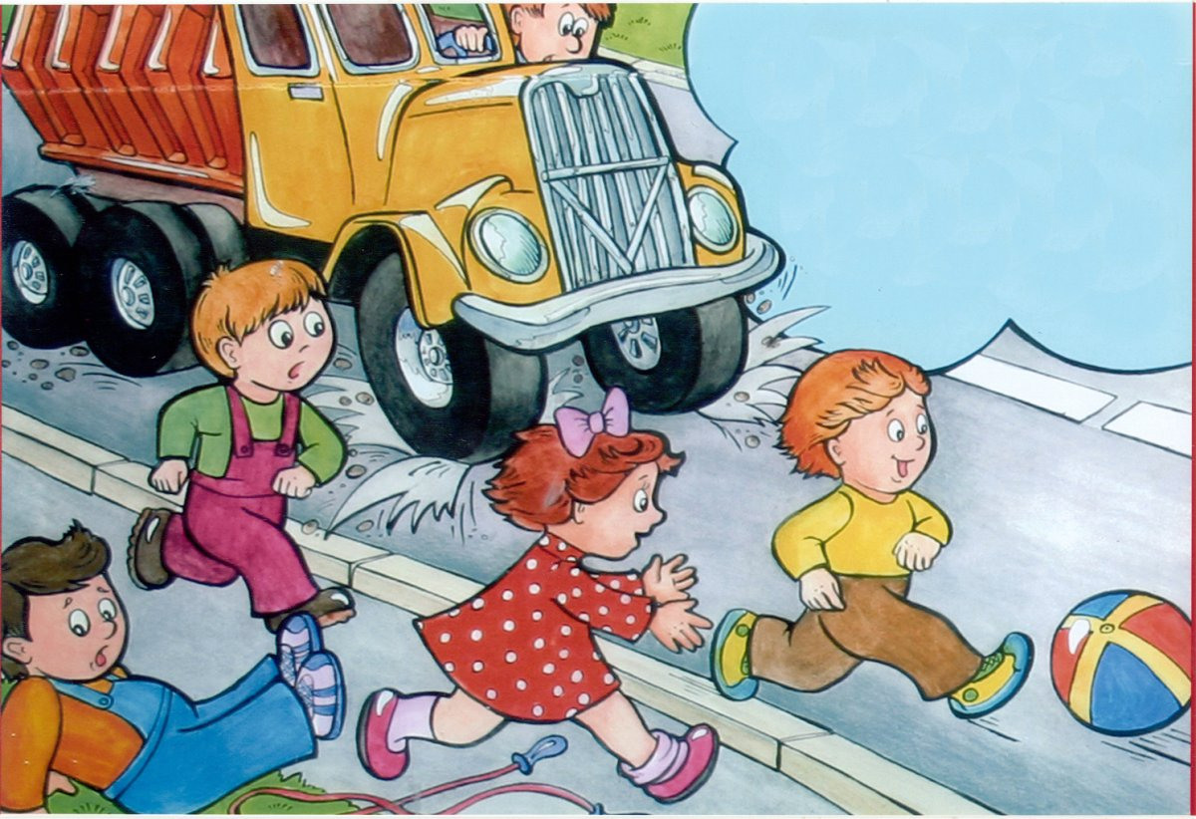
Беря на прогулку с ребёнком велосипед (самокат), следует позаботиться о безопасности юного велосипедиста.
В нашем городе много зелёных насаждений, в том числе и возле подъездов домов. Деревья и кусты относятся к так называемым дорожным «ловушкам», так как закрывают обзор.
Необходимо, чтобы ребенок очень четко усвоил, что нельзя без оглядки выбегать из подъезда.
Если у подъезда стоят автомобили или растут деревья, кусты, нужно обратить на это внимание ребёнка.
Нужно остановиться, осмотреться по сторонам и определить, нет ли опасности приближающегося транспорта.
Лето – это время отпусков, поездок на природу, на дачу, в другой город…
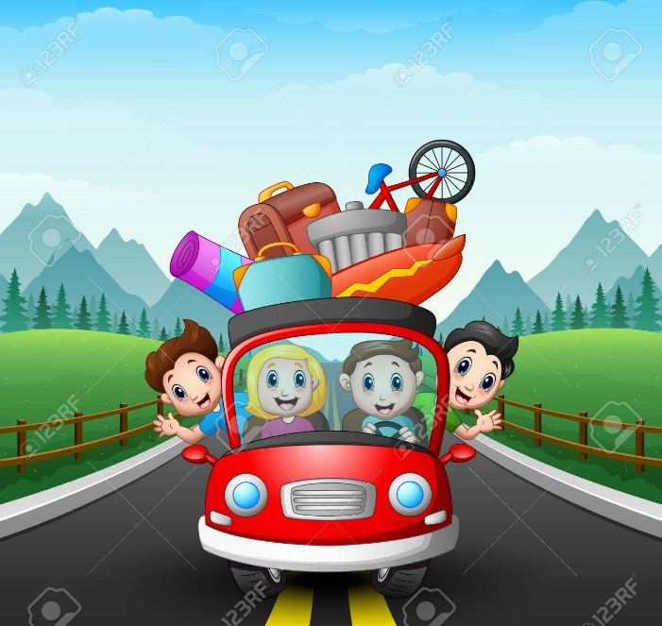

Прежде всего, отправляясь в поездку, необходимо позаботиться о безопасности всех членов семьи!!!!
А она начинается с соблюдения самых элементарных правил:
- Водитель и пассажиры должны быть пристёгнуты ремнями безопасности!!!
- При перевозке детей до 12 лет необходимо использовать детское удерживающее устройство, соответствующее возрасту и весу ребёнка!!!
Если это правило автоматически выполняется Вами, то оно будет способствовать формированию у ребенка привычки пристегиваться ремнем безопасности.

При поездке на общественном транспорте также необходимо соблюдать правила безопасности!!!
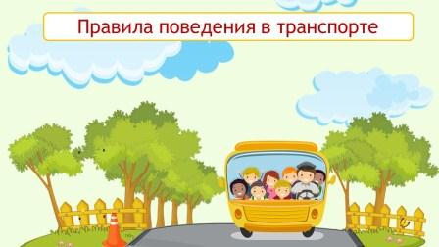
- Ожидая транспортное средство на остановке, держите ребёнка за руку, т.к. он может споткнуться и упасть или выбежать на проезжую часть.
- Подходите для посадки к двери транспортного средства только после полной его остановки: ребенок, как и взрослый, может оступиться и попасть под колеса.
- При посадке в транспортное средство первым входит ребёнок, за ним взрослый. При выходе – наоборот: взрослый выходит впереди ребёнка, т.к. маленький ребёнок может упасть, ребёнок постарше может выбежать на проезжую часть
- Если поблизости нет пешеходного перехода, дождитесь, когда транспорт отъедет подальше, и переходите дорогу в том месте, где она хорошо просматривается в обе стороны.
Уважаемые родители!
Всегда соблюдайте Правила дорожного движения, особенно, если с Вами рядом ребёнок!
Личный пример – самый действенный метод в воспитании у детей навыков безопасного поведения!
Помните, что ответственность за жизнь и здоровье детей лежит, прежде всего, на нас, взрослых. Не уставайте напоминать им о необходимости соблюдения Правил дорожного движения. Очень важно уже в раннем возрасте заложить основы сознательного отношения к соблюдению Правил безопасности на дорогах. И не забывайте, что Вы являетесь для своих детей образцом поведения. Никакое обучение не будет эффективным, если самые близкие люди, которые пользуются у детей особым авторитетом, нарушают Правила.
Необходимо неукоснительно соблюдать требования к перевозке несовершеннолетних пассажиров, использовать детские удерживающие устройства, использовать ремни безопасности.
Обращаемся ко всем родителям, имеющим несовершеннолетних детей. Сделайте все возможное, чтобы оградить детей от несчастных случаев на дорогах!
Постарайтесь найти время и побеседовать со своими детьми на тему безопасности дорожного движения и обязательно будьте добрым примером для них!!!

Прокуратура Пушкинского района Санкт-Петербурга

